Системы управления образовательным процессом
Облачные сервисы
Google Класс  https://classroom.google.com | Объединяет сервисы Google, организованные специально для учёбы. Возможность создания и управления учебными материалами, обмен ссылками на файлы и видео, а также формирование заданий. Ведение статистики по всему классу и по каждому ученику.
Google Classtime  https://www.classtime.com/ru/ | Учебная платформа для создания интерактивных учебных приложений, позволяющая вести аналитику учебного процесса и реализовывать стратегии индивидуального подхода.
Эдуардо  http://eduardo.studio/ | Русскоязычный конструктор дистанционного обучения Eduardo (проект Лекториума). Базовый бесплатный уровень конструктора позволяет создать: до 5 курсов, до 200 слушателей (учеников, студентов) на курс, обеспечение технической поддержки, стандартный набор компонентов (видео, тесты, открытые вопросы, задания на взаимное оценивание обучающимися курса).
Серверные решения
Moodle  https://moodlearn.ru/ | Позволяет организовать обучение (дистанционные курсы), осуществлять взаимообмен материалами, взаимодействие между преподавателем и учениками, а так же подходит для поддержки очного обучения. Возможность создания электронных учебных материалов, тестов, презентаций, опросников.
ATutor  https://atutor.github.io/ | Для создания и управления онлайн-курсами, а также для создания интерактивных электронных учебных материалов и предоставления доступа к ним.
Илиас  https://www.ilias.de/ | Позволяет организовать обучение (дистанционные курсы), осуществлять взаимодействие между преподавателем и учениками, а так же подходит для поддержки очного обучения. Возможность создания электронных учебных материалов, тестов, презентаций, опросников.
Образовательные онлайн-платформы
Образовательные онлайн-платформы (общедоступные федеральные и частные) — предлагают готовые материалы, которые могут быть использованы при обучении и в дистанционной форме при наличии технической возможности у учителя и учеников.
«Российская электронная школа» https://resh.edu.ru/ | Тематические курсы, видеоуроки, каталог музеев, фильмов и музыкальных концертов, дидактические и методические материалы. Интерактивные уроки представлены по всем общеобразовательным учебным предметам.  Большинство уроков представлено видеороликом, конспектом, дополнительными материалами, упражнениями и задачами, проверочными заданиями.
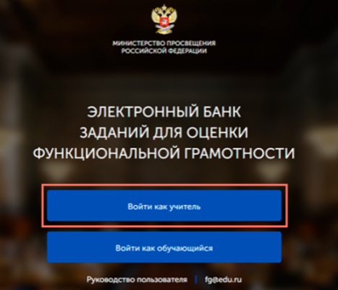 | На базе платформы РЭШ до 31 мая 2021 года апробируются задания для оценки функциональной грамотности школьников 8-9 классов.  Адрес банка заданий: https://fg.resh.edu.ru/ (у кого есть регистрация на РЭШ, заходят с паролем от личного кабинета "Учителя").  РЕКОМЕНДУЕМ ЗАРЕГИСТРИРОВАТЬ (если вы работаете с учениками соответствующего возраста) И ПРОВЕСТИ С ОБУЧАЮЩИМИ ДИАГНОСТИКУ!  Презентация-инструкция. Руководство пользователя
«Московская электронная школа»  https://uchebnik.mos.ru/catalogue | Широкий набор электронных учебников и тестов, интерактивные сценарии уроков, образовательные приложения. Широкий набор тестов, проверка ошибок, домашние задания, варианты контрольных и тестов.
Образовательная платформа «Учи.ру» https://uchi.ru/ | Интерактивная образовательная платформа онлайн-курсов по предметам школьной программы, интерактивные курсы по основным предметам и подготовке к проверочным работам, «Виртуальный класс» для проведения онлайн-уроков для группы учеников. Платформа позволяет отслеживать действия каждого ученика и подбирать персональные задания, создавая, таким образом, индивидуальную образовательную траекторию.
«Яндекс. Учебник»  https://education.yandex.ru/home/ | Сервис для учителей 1–5-х классов, содержащий задания по математике и русскому языку по ФГОС. Более 35 тыс. заданий разного уровня сложности для школьников 1–5-х классов. Все задания разработаны с учетом федерального государственного стандарта. Автоматическая проверка ответов и мгновенная обратная связь для учеников.
Сервис «ЯКласс»  https://www.yaklass.ru/ | Учебные материалы по школьным предметам. Возможности для проверки усвоения материала: обучение на собственных ошибках, разбор шагов решения заданий с виртуальным репетитором. Тренажёры для самостоятельной работы по предметам, статистика ребёнка в режиме онлайн: количество решённых задач, общее время, проведённое в ЯКласс.
Школьная Цифровая платформа https://www.pcbl.ru/ | Разработана в рамках Программы «Цифровая платформа персонализированного образования для школы» в 2019–2020 учебном году Благотворительным Фондом Сбербанка «Вклад в Будущее». Формирование персонифицированной образовательной траектории в школе, создание для каждого ребенка возможностей для успешной учебы. Множественность типа контента и заданий. Может использоваться как в очной, так и в дистанционной работе с обучающимися 5–9 классов по 12 предметам. Автоматизация внутренней отчетности по образовательному процессу, организация оперативной обратной связи.  Образовательная платформа базируется на идее персонализированного подхода и модульного формирования индивидуальной образовательной траектории для достижения поставленной цели, с использованием технологий смешанного обучения. 59 образовательных организаций Ярославского региона, входящих в проект «Цифровая образовательная среда» с июля 2020 года включились в работу на ШЦП.
Интернет-урок  https://home-school.interneturok.ru | Обучение происходит с использованием интерактивных видеоуроков, тестов, тренажеров, онлайн-консультаций с учителями, электронного расписания, с домашними заданиями, контрольными работами и оценками.
Цифровая образовательная платформа LECTA  https://lecta.rosuchebnik.ru/ | Содержит коллекции учебных и методических материалов, сервисы для преподавания и интерактивные тренажеры для закрепления знаний, подготовке к ВПР.
Степик https://stepik.org/ | Помимо имеющихся курсов, платформа позволяет бесплатно создавать интерактивные обучающие уроки и онлайн-курсы, используя видео, тексты и разнообразные задачи с автоматической проверкой и моментальной обратной связью. Есть возможность организации обсуждений на форуме. Можно использовать 20 типов заданий, включая тесты, числовые задачи, задания с математическими формулами и химическими уравнениями, пазлы, задачи на программирование. Основные охватываемые курсами дисциплины - программирование, математика, биоинформатика и биология, экономика.
«Сириус.Онлайн»  https://edu.sirius.online/#/ | Содержит бесплатные общедоступные курсы, содержащие лекционные модули, упражнения, видеолекции с конспектами, задачи для самостоятельного решения. Каждый обучающийся самостоятельно определяет для себя темп и учебную траекторию.
Онлайн-платформа Мои достижения https://myskills.ru/ | Широкий выбор диагностик для учеников с 1 по 11 класс по школьным предметам и различным тематикам. Все результаты сохраняются в личном кабинете. Детальная аналитика доступна по каждой пройденной работе и выполненному заданию.
Фоксфорд https://foxford.ru/ | Платформа с дистанционными курсами по большинству предметов школьной программы с 1 до 11 класса используется учениками в качестве дополнительного образования для подготовки по базовой программе, а также к олимпиадам, ГИА и ВПР.

Сервисы для создания опросов, тестов
Формы Google https://docs.google.com/forms | Предназначен для создания опросов и тестовых заданий (с широким выбором типов заданий и настроек) с возможностью автоматической проверки, подсчета баллов, анализа и предъявления результатов.
Яндекс.Форма https://yandex.ru/forms/ | Веб-сервис, позволяющий проводить опросы и голосования, собирать обратную связь, регистрироваться на мероприятия. Присутствуют самые разные типы вопросов (с полем для ввода текста, несколькими вариантами ответа, шкалой оценки, прикрепления файла и др.). Нет ограничений по количеству вопросов и опрашиваемых респондентов, гибкая система настроек (например: установка времени, когда необходимо "включить" или "выключить" доступ к опросу или регистрации).
Конструктор тестов https://konstruktortestov.ru/ | Использование готовых тестов. Возможность легко создать свой тест.
Онлайн тестовая площадка https://onlinetestpad.com/ | Создание тестов, опросов, логических игр и кроссвордов онлайн.
Кахут https://kahoot.com/ | Онлайн-приложение для создания тестов, опросов, игр. На уроке используется с привлечением мобильных устройств учеников.
Щипцы https://www.plickers.com/library | Cервис позволяет реализовать быструю обратную связь от класса (аудитории родителей, слушателей), проводить мобильные голосования и фронтальные опросы во время учебного занятия по пройденному или текущему материалу. На уроке используется с привлечением мобильного устройства учителя, считывающего коды, которые находятся на карточках в руках учеников.

Сервисы для создания интерактивного контента
LearningApps  https://learningapps.org/ | Сервис создан для поддержки обучения с помощью небольших интерактивных упражнений. Упражнения создаются на сайте и используются в онлайне, легко встраиваются в различные цифровые платформы. Имеется подбор готовых интерактивных заданий по большинству учебных предметов. Для создания новых упражнений предлагается несколько шаблонов (упражнения на классификацию, тесты с множественным выбором, хронологическая линейка, ввод текста, найди пары и т.д.).  Инструкция: https://www.it-pedagog.ru/learningapps  Примеры:  https://learningapps.org/2750634 - Музыкальная викторина  https://learningapps.org/13544300 - Найди пару
Платформа CORE  https://coreapp.ai/ | Создание образовательных материалов (уроков и курсов) онлайн с помощью готовых блоков и шаблонов, назначение их ученикам, отслеживание выполнения заданий и анализ результатов обучения.  https://www.youtube.com/watch?v=aOnScqotIsg - Обзор платформы для онлайн-обучения CORE  https://www.youtube.com/watch?v=Vwl-9cjV02E - Вебинар «CORE: бесплатная платформа для дистанционного обучения»
Learnis  https://www.learnis.ru | Система генерации веб-квестов, викторин, интерактивных видео и интеллектуальных онлайн-игр с возможностью добавления любых предметных заданий. Подходит для учителей любых предметных областей с 1 по 11 класс. Не требуется установка на компьютер дополнительного программного обеспечения, все происходит через веб-интерфейс.  https://www.youtube.com/watch?v=W4eX1XyMrPs - Интерактивное видео, квесты и другие сервисы платформы Learnis в дистанционном обучении
Прези  https://prezi.com/ | Онлайн-платформа для создания интерактивных презентаций.  Презентация "Чистая и нечистая сила": https://prezi.com/view/mxTpBiRNyYKSWOaKNlD4/ и видео-инструкция: https://www.youtube.com/watch?v=FwkNvJsjANU&t=6s (Пушкарева Е.С. - Центр туризма и экскурсий г. Рыбинск)
Сервис Thinglink  https://www.thinglink.com/ | Сервис Thinglink создан как инструмент для создания интерактивной инфографики или интерактивного плаката.  https://www.youtube.com/watch?v=EO-OZ5EkQHs Как создать интерактивный плакат в Thinglink  Интерактивный плакат "Эх, дороги" к уроку литературы на тему: "Песни военных лет" https://www.thinglink.com/scene/1257660353966243843 (Хотько Н.А. - МОУ СОШ № 5 г. Рыбинска)
Интерактивная онлайн-доска от Google - Jamboard | Интерактивная онлайн-доска от Google – Jamboard, используя которую можно писать, оставлять стикеры и вставлять изображения, а также организовывать коллективную работу. Использовать можно на ПК, смартфоне, графическом планшете, проецировать на интерактивную доску. Все записи можно сохранить в формате pdf или png. Вход на ПК через Диск.Google. Установка приложения Jamboard на мобильные устройства через Google Play.  https://www.youtube.com/watch?v=9DYU9aYCLzs
Онлайн доска AWWApp  https://awwapp.com/ | Веб-приложение для коллективной работы, много полезных инструментов, возможность создания нескольких страниц.  Подробнее:  http://didaktor.ru/aww-app-onlajn-doska-dlya-sovmestnoj-raboty/  Пример: https://awwapp.com/b/u4laextxofbtt/
Идру  https://idroo.com/ | Интерактивная учебная доска. Базовый бесплатный функционал, только для личного некоммерческого использования, 5 досок и 50 МБ памяти, можно использовать только основные инструменты.
Миро https://miro.com/ | Интерактивная онлайн-доска MIRO. Включено бесплатно: 3 редактируемые доски, неограниченное количество участников, шаблоны.
Mindmeister  https://www.mindmeister.com/ru | Сервис создания интеллект-карт. Включено бесплатно: 3 ментальные карты, неограниченное количество участников, поддержка по электронной почте.  Пример: https://www.mindmeister.com/ru/266289133/
Сервис izi.ПУТЕШЕСТВИЯ  https://izi.travel/ru | Онлайн-сервис для создания мультимедийных гидов для посетителей музеев и путешественников по бескрайним просторам нашей страны и другим странам. Существует как веб-версия, так и мобильное приложение, которым очень удобно пользоваться в дороге.  https://izi.travel/ru/408d-govoryashchie-ekspressy-moskva-golicyno/ru#a59934fd-713e-43e8-bff5-9e4f177e85a3 – пример аудиогида «Говорящие экспрессы. Москва-Голицыно»  https://izi.travel/ru/browse/9c99a538-7a11-424d-92d2-27f31eeea3d4?passcode=kygnjh - «Тутаев-городок» (В рамках сетевого регионального проекта «Неприметные достопримечательности»)  https://izi.travel/ru/rossiya/putevoditeli-po-yaroslavl - Ярославль: экскурсии по городу
Movavi Screen Recorder  https://www.movavi.ru/ | Movavi условно-бесплатное ПО для скринкастинга, состоящая из приложения для записи видео с экрана и видеоредактора Movavi. Программа разрабатывается российской компанией Movavi, занимающейся разработкой и продвижением программного обеспечения для обработки видео и другого медиаконтента.  Видео инструкции на канале Ютуб

Облачные хранилища. Сетевые офисы
Несмотря на то, что у Облаков есть общие черты, каждый сервис по своему уникален, имеет оригинальные фишки, преимущества и недостатки, а также платные и бесплатные версии.
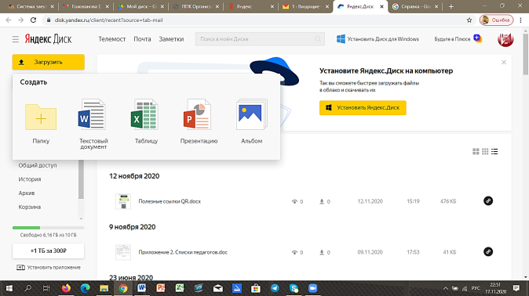  https://disk.yandex.ru/ | На Яндекс Диске можно создавать папки, а также разные типы документов (текстовые документы, таблицы, презентации, альбомы) в онлайн-редакторах. Загружать разные типы файлов. Предоставлять доступ к материалам.
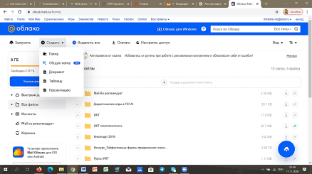  В Облаке mail https://cloud.mail.ru/ появилась  НОВАЯ функция – создание ОБЩЕЙ ПАПКИ, в которую имеющие ссылку и аккаунт mail пользователи могут загружать различные типы файлов. | 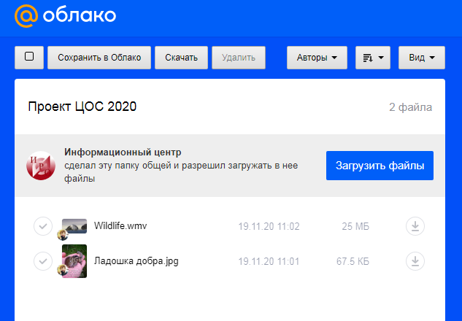  Ссылка на папку https://cloud.mail.ru/public/ta5q/v5RrXn1zo
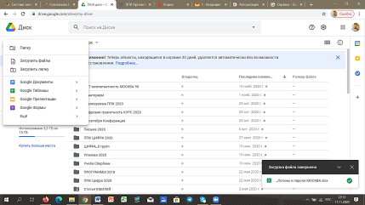  https://www.google.ru/drive/ | На Диске Google можно загружать папки и разные типы файлов. Создавать папки, а также разные типы документов в онлайн-редакторах (документы, таблицы, презентации, опросные формы, интерактивные рабочие листы, белые доски и пр.).

Сервисы для видеосвязи
 | Яндекс.Телемост  https://telemost.yandex.ru/ | Время вещания не ограничено. Раздача экрана – присутствует. Телемост работает только в Яндекс.Браузере версии 17 и выше, Google Chrome версии 70 и выше. Пока на встрече может быть только 35 участников. Запущен в июне 2020 года, позиционируется как аналог Zoom.  Подробнее... https://yandex.ru/support/telemost/
 | Google Meet  https://meet.google.com | Сервис для мгновенного обмена сообщениями и видеоконференций. Пользователи могут создавать видеоконференции длительностью до 1 часа с участием до 100 человек одновременно. Чтобы использовать Google Meet, необходимо войти в аккаунт Google. Работать можно через мобильное приложение Meet или приложение Gmail, либо сайт сервиса.  Подробнее... https://support.google.com/meet/?hl=ru#topic=7306097
 | ВКонтакте  https://vk.com/blog/calls | Сервис видеозвонков. Видеочаты на мобильных устройствах с участием нескольких человек. Защищенные видеозвонки. Работать можно через мобильное приложение.  Подробнее... https://vk.com/press/group-calls

